Kto mieszka na łące?
- „Kto odgadnie?” – rozwiązywanie zagadek o zwierzętach żyjących na łące, wskazywanie tych zwierząt na ilustracjach, układanie własnych zagadek.
Rodzic przygotowuje ilustracje, na których są zwierzęta żyjące na łące. Następnie czyta dziecku zagadki z „Książki” i prosi o odgadnięcie, jakie zwierzęta są w nich opisane. Po wysłuchaniu każdej zagadki dziecko podaje odpowiedź i odnajduje odpowiednią ilustrację (np. po rozwiązaniu zagadki o krecie odnajdują obrazek przedstawiający to zwierzę). Później samodzielnie układa zagadki o roślinach lub zwierzętach, które można zobaczyć na łące. Za każdą wymyśloną zagadkę rodzic wręcza symboliczną nagrodę (np. kartonik, na którym jest narysowane słoneczko), co powinno mobilizować dziecko. Na koniec dziecko przelicza zdobyte punkty.
Następnie rodzic czyta polecenia z „Książki”:
- Policz motyle i powiedz, ile ich jest.
- Policz mrówki i powiedz, ile ich jest.

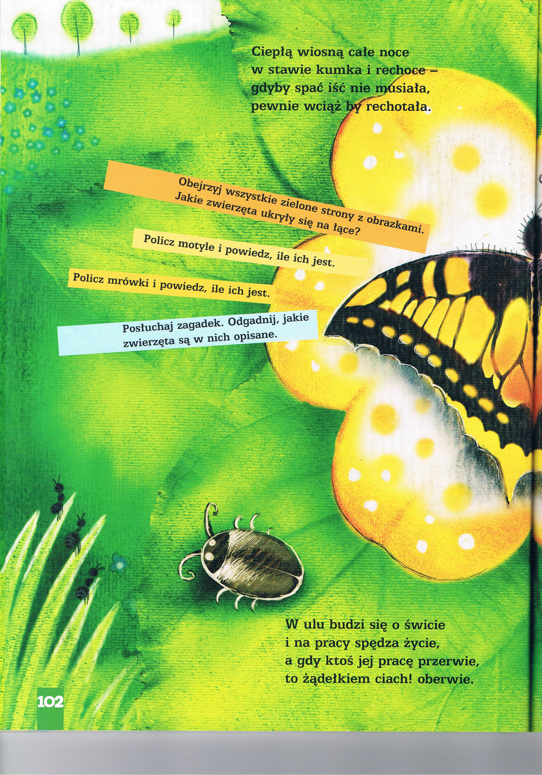
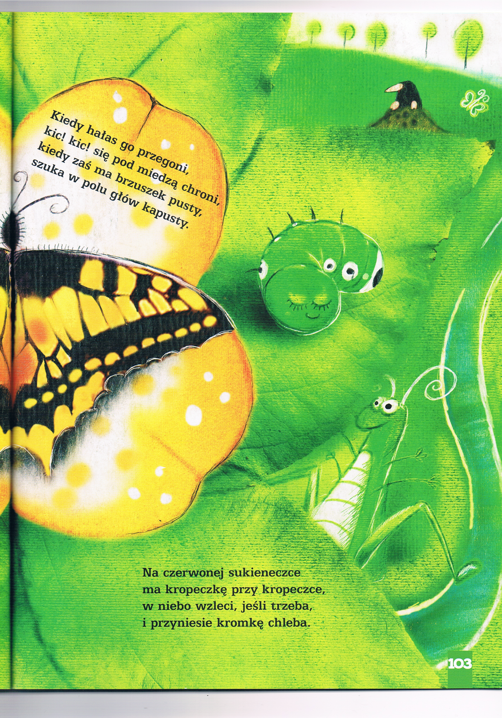
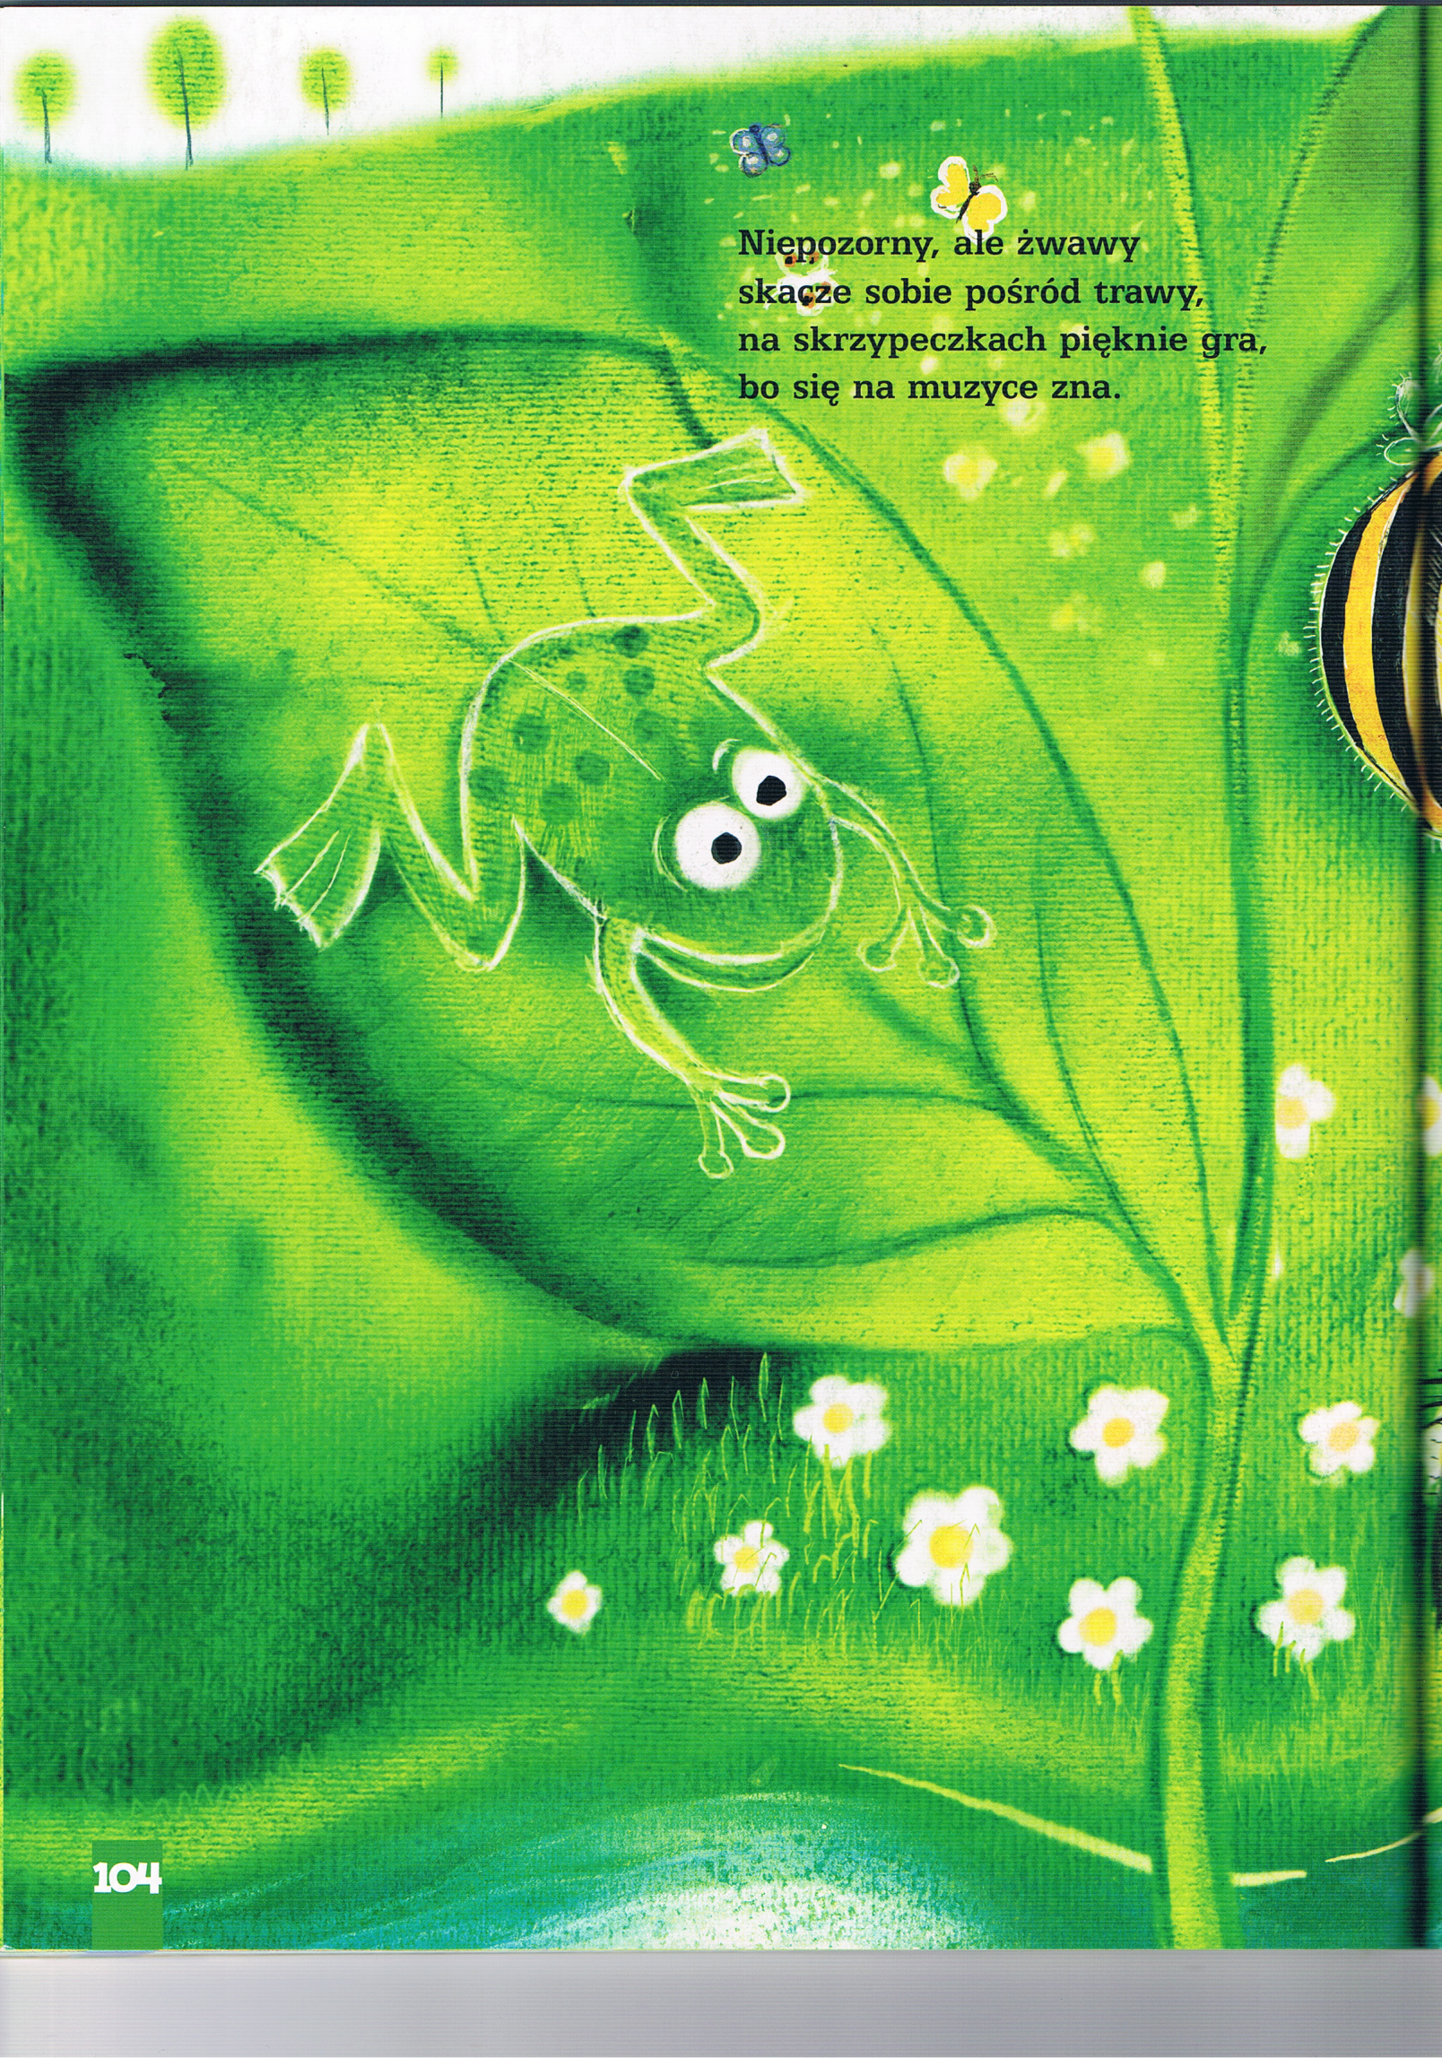
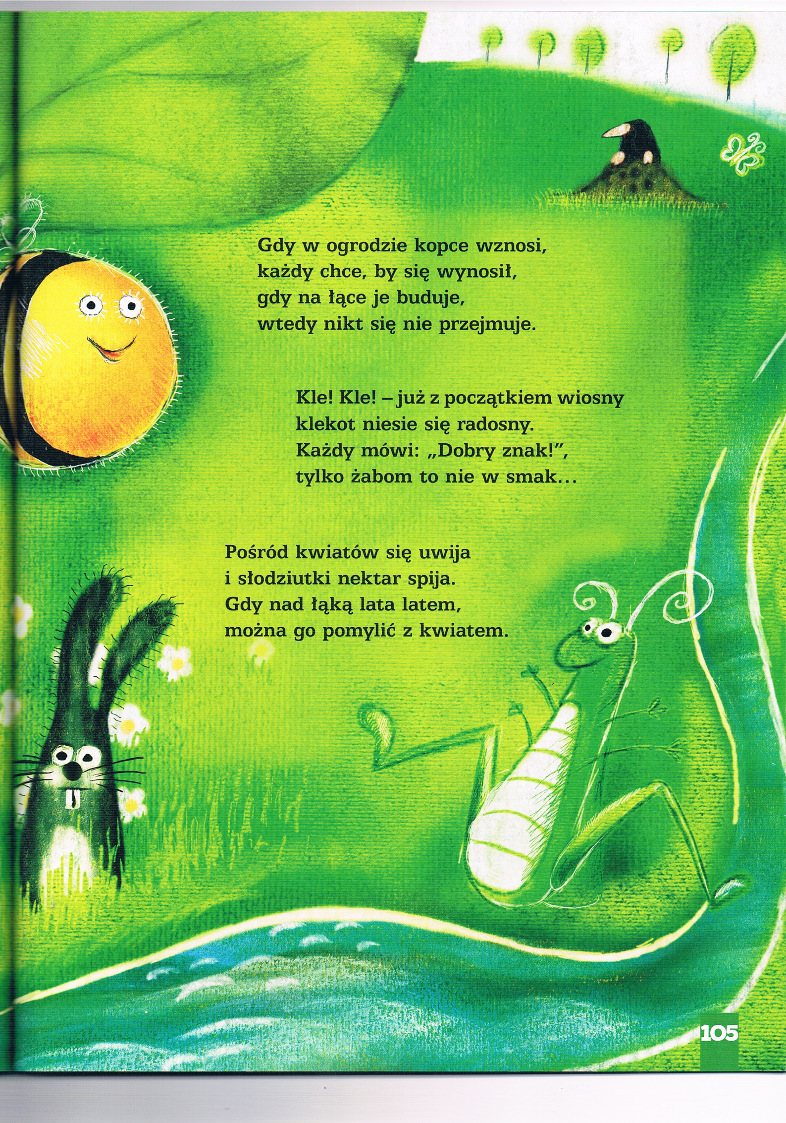
„Poznajemy litery – litera j – zapoznanie z obrazem graficznym litery j, doskonalenie percepcji słuchowej karta pracy).
Rodzic prezentuje małą i wielką literę j. Podaje wyrazy wprowadzające: jagody, jajka, jeże. Wspólnie z dzieckiem dzieli wyrazy na sylaby, głoskuje akcentując głoskę j. Daje dziecku prosty instrument muzyczny np . bębenek, talerze, kołatkę itp . lub inne przedmioty, które mogą być użyte jako instrumenty perkusyjne. Opowiada historyjkę o jeżu, ilekroć w historii pada słowo jeż, dziecko raz uderza w swój instrument.
Przykładowa historia:
Mały jeż mieszkał w lesie. W jego domku mieszkała mama jeż, tata jeż, siostra jeż i on, mały jeż. Pewnego dnia mały jeż wyruszył na spacer. Jeż odszedł za daleko od domu i nie mógł znaleźć drogi powrotnej. Gdy jeż długo nie wracał, wszyscy się bardzo martwili: mama jeż, i tata jeż, i siostra jeż. Na poszukiwania jeża wyruszyli: mama jeż, tata jeż i siostra jeż. Kiedy jeż się odnalazł za siódmą górką i małym strumykiem, wszyscy się bardzo ucieszyli: mały jeż, mama jeż, tata jeż i siostra jeż.
Następnie dziecko na kartkach z napisaną literą j robi wykałaczkami dziurki po śladzie litery (kartki muszą leżeć lub wisieć na miękkim podłożu, np., na dywanie, tablicy). Po skończonej pracy zamyka oczy i wodzi palcem po śladzie litery. Następnie na kartach pracy dziecko koloruje literę j, J, głoskuje nazwy trzech obrazków i zaznacza miejsce głoski j w modelach, a następnie głoskuje nazwy kolejnych obrazków i wkleja literę j w odpowiednie miejsca w modelach. Na zakończenie dziecko wykonuje ćwiczenia grafomotoryczne: rysuje po śladzie jaszczurkę i rysuje szlaczek najpierw po śladzie, a następnie samodzielnie.
Potrzebne materiały: „Karty pracy” cz. 4, s. 22–23, instrumenty perkusyjne, wykałaczki, kartki z konturami wielkiej i małej litery j

Karta pracy zamieszczona w dzisiejszym wpisie.

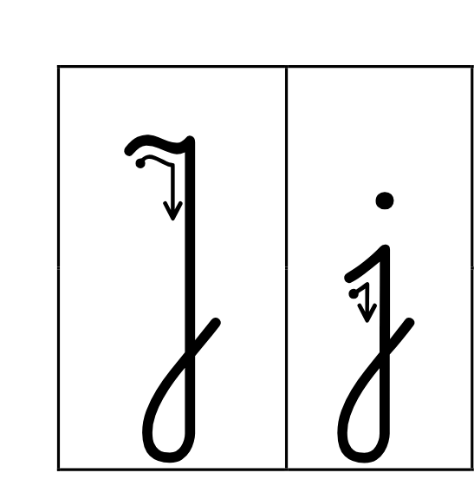

- „Ptaszki fuwają” – zabawa muzyczno ruchowa.

https://www.youtube.com/watch?v=zn2ihUfMV_M

